
Parler d’un symptôme

- Complétez les cases avec les symptômes correspondants:
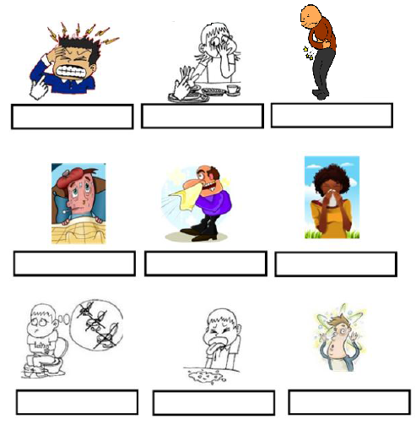

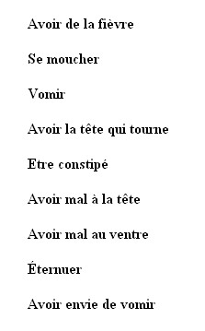

Les phrases que j’emploie pour exprimer la douleur :
....................................................................................................................................................................................................................................................................................................................................................................................................................................................................................................................................................................................................................................................................................................................................................................................................................................................................................................................................................................................................................................................................................................................

